Репетицию парада на Красной площади увидят 800 победителей акции "Активного гражданина"
24.04.2015
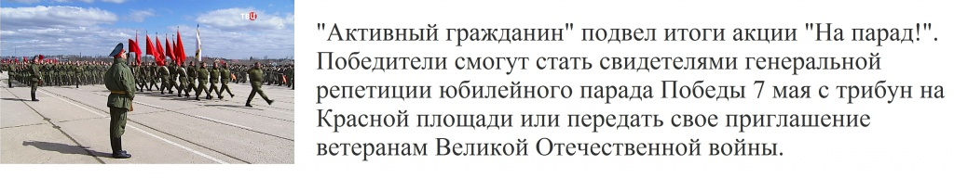

Количество мест на генеральную репетицию парада традиционно ограничено, приглашения не поступают в свободную продажу. В этом году впервые попасть на это уникальное событие мог любой москвич, принимающий активное участие в жизни Москвы. На трибунах они займут 1000 мест – 800 приглашений были разыграны, а еще 200 можно будет забронировать в магазине бонусов "Активного гражданина".
Список победителей опубликован на странице акции на сайте проекта. Все они получат по одному именному приглашению и при желании смогут отблагодарить героев войны — своих бабушек, дедушек или просто знакомых ветеранов, вписав вместо себя фамилию фронтовика.
Для победы в акции необходимо было принять участие во всех общегородских голосованиях проекта "Активный гражданин" с 11 марта по 20 апреля 2015 года включительно, а также идентифицироваться через Портал городских услуг для корректного внесения персональных данных в приглашения. За время проведения акции все опросы прошли почти 175 тысяч пользователей. Каждому из них присваивался порядковый номер с учетом времени участия в последнем общегородском голосовании в период акции. Затем по специальной формуле система автоматически определила 800 победителей.
Еще 200 приглашений на репетицию парада активные граждане смогут приобрести в магазине поощрений проекта за баллы, накопленные за участие в голосованиях. Пригласительные поступят в продажу в ближайшие дни. Чтобы у всех были равные шансы получить билеты, "Активный гражданин" снимает действующее в проекте ограничение в 1000 баллов для доступа в магазин. Обменять баллы на пригласительные сможет любой участник, у которого на счету накоплено 700 баллов.
"Активные граждане" уже не в первый раз получают возможность принять участие в значимых городских мероприятиях в качестве специальных гостей. Так они смогли увидеть церемонию открытия Дня города с трибун у стен Кремля, получить билеты на Елку Мэра Москвы, посетить чемпионат мира по шорт-треку и встретиться с олимпийским чемпионом Виктором Аном.
Пользователи, которым не достанется приглашения на репетицию парада, смогут наблюдать за проходом техники по центральным улицам Москвы и Красной площади на страничке сервиса "Окно в город", где проводятся трансляции главных городских событий с камер системы видеонаблюдения.

Адрес страницы: http://ostankino.mos.ru/presscenter/news/detail/1794839.html
Управа Останкинского района города Москвы

